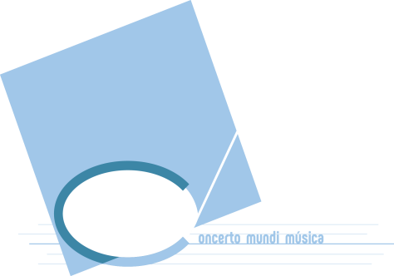

ESCUELA CONCERTO MUNDI MÚSICA
INSCRIPCIÓN
ACTIVIDADES MUSICALES
C.E.I.P. TIRSO DE MOLINA

INSCRIPCIÓN ALUMN@S 2º PRIMARIA

Nº SOCI@ AMPA : CURSO ESCOLAR:

Nombre ___________________________ Apellidos __________________________________________________

Fecha Nac:. __________________ Curso _____ Letra _____ (curso que van a realizar)

Teléfonos de contacto: Madre: ______________________Padre:_____________________Otros:________________

Dirección __________________________________________________________________C.P. _______________

Email ________________________________________________________________________________________

Nombre Madre / Padre __________________________________________________________________________

Datos bancarios :

IBAN | ENTIDAD | OFICINA | D.C. | Nº CUENTA
TITULAR: D.N.I.

ACTIVIDAD MUSICAL A ELEGIR:

OPCIÓN 1 LENGUAJE MUSICAL

OPCIÓN 2 LENGUAJE MUSICAL + INSTRUMENTO (violín, viola, cello, piano, guitarra
clásica/eléctrica, bajo eléctrico, flauta travesera), batería,
CANTO (ELEGIR INSTRUMENTO)

OPCIÓN 3 CORO

 | Nº ALUMN@S | Tº CLASES/SEMANA
Violín/Viola/Cello Compartido | 4/5 | 1 Hr
Piano Compartido | 2 | 30 mínutos
Guitarra o bajo Compartido | 5/6 | 1 Hr.
Flauta Compartida | 4 | 1 Hr.
Instrumento Individual | 1 | 20 o 30 minutos
Bateria | 1 | 30 minutos

INDICAR OPCIÓN ELEGIDA Y TIEMPO :

__________________________________________________________________________________________

DIAS Y HORARIO DE CLASES: MARCA CON UNA (X) TODA LA DISPONIBILIDAD PARA LA ACTIVIDAD

 | LUNES | MARTES | MIÉRC. | JUEVES | VIERNES
LENGUAJE MUSICAL

Mediodía

INSTRUMENTO

Mediodía
Tarde (franja de 16 a 18 hrs)

